Criado por: | Henrique Abrileri
Validado por: | (Superior Imediato para validação e aprovação)
Data de Criação: | 21/11/2016
Data de Validade: | (Data de validade do procedimento)
Versão: | 1.0
Grupo Solucionador Responsável: | Field Service

- Objetivo
O objetivo desse procedimento é realizar o desbloqueio de usuário no sistema SAP.

- Aplicação
Todas as áreas da Empresa, incluindo todos os prestadores de serviços que tenham acesso aos ativos e ao ambiente da Empresa.

- Definições
Abertura de Requisição de Serviço.

- Procedimento

  - Localizar o ícone em destaque na área de trabalho do Sistema SAP:

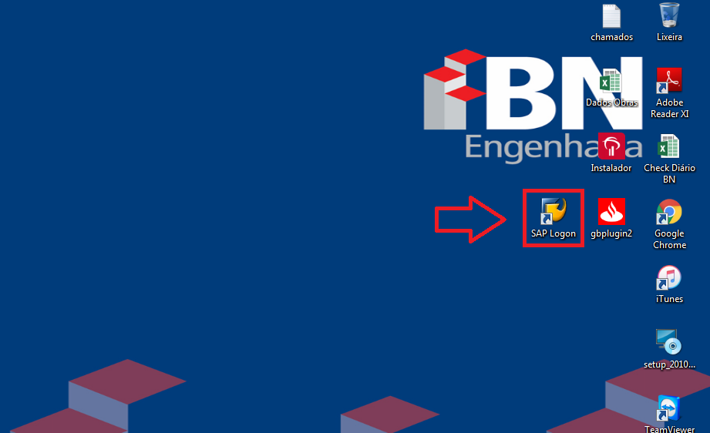

  - Clicar em Logon e verificar em qual módulo o usuário precisa do reset de senha:

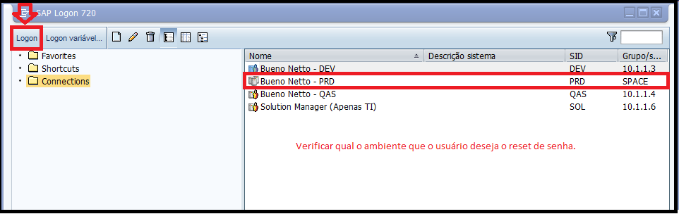

  - Inserir seu usuário e senha conforme modelo abaixo e verificar o mandante, sempre deixar 500:

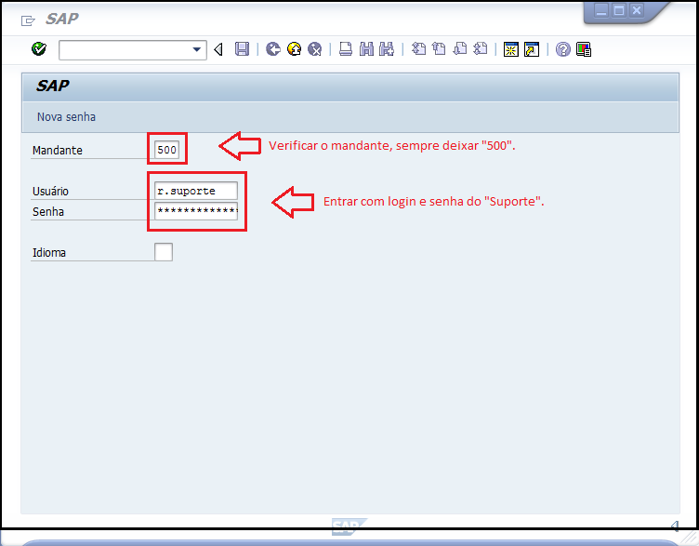

  - Inserir (su01) e apertar a tecla “Enter”:

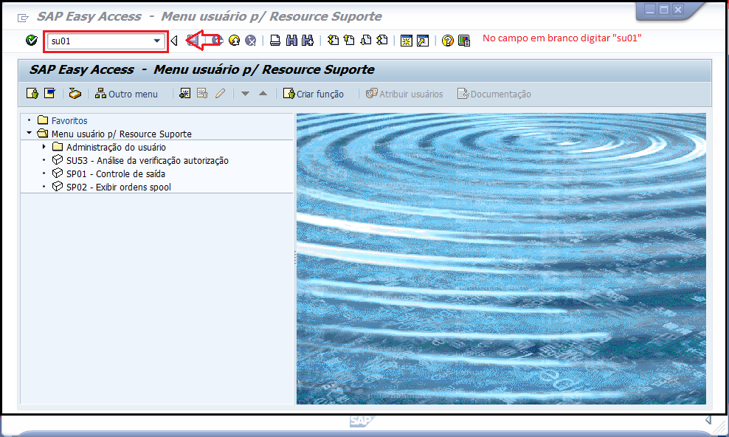

  - Inserir o nome do usuário e tecle “Enter”:

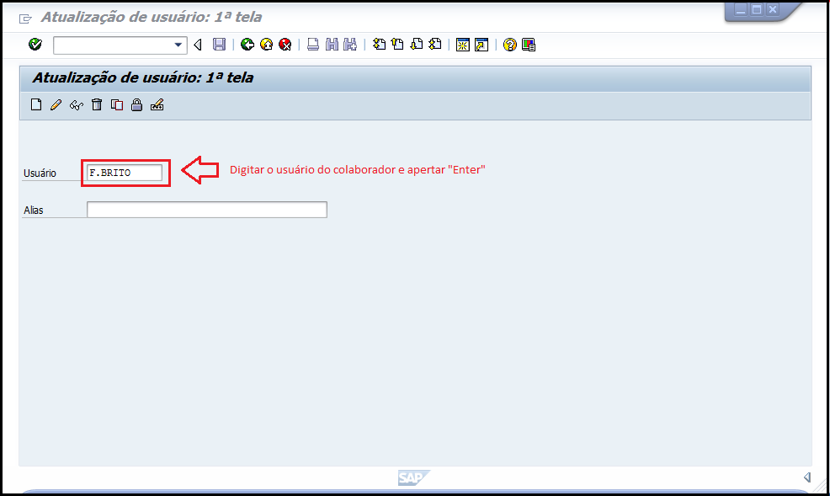

  - Agora clicar no ícone do cadeado, selecionado na imagem abaixo.

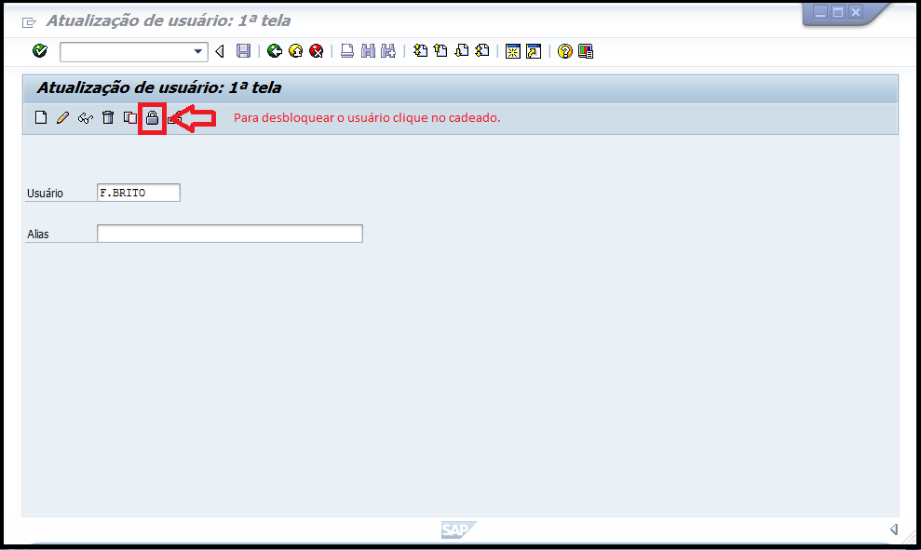

  - Agora clicar no ícone do cadeado aberto para desbloquear:

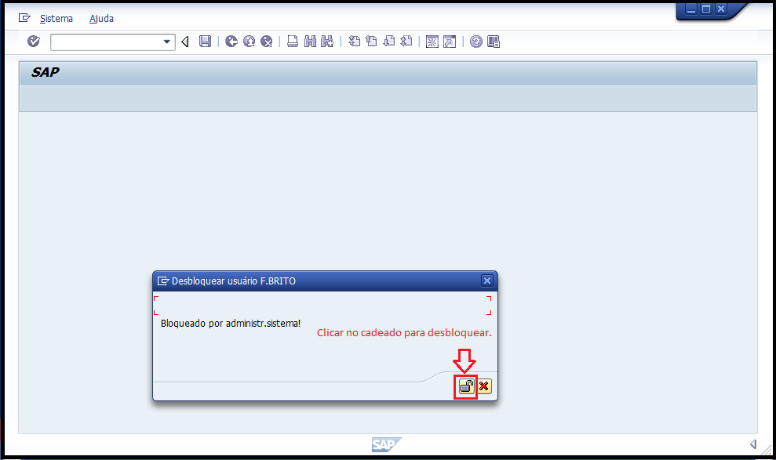

  - Após realizar o procedimento, verificar se a mensagem abaixo foi informada:

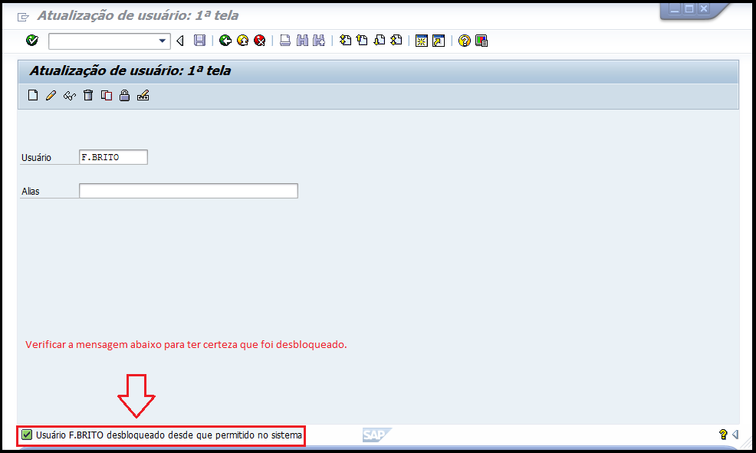

Pronto, o desbloqueio foi realizado no SAP.

Alteração realizada | Responsável | Data

